Рабочий лист № 2
Зал «Ревизора»
1. На правой и левой стене «красного зала» висят портреты русских общественных деятелей середины XIX века. Подумайте, по какому принципу они сгруппированы?
2. П.А. Вяземский писал А.И. Тургеневу в начале 1836 года после вечера, на котором Н.В. Гоголь читал «Ревизора»: «Читает мастерски и возбуждает шквал смеха, прокатывающийся по аудитории. Не знаю, не потеряет ли пьеса на сцене, ибо не все актеры сыграют, как он читает. Он удивительно живо и верно, хотя и карикатурно, описывает наши административные нравы… У нас он тем замечательнее, что, за исключением Фонвизина, никто из наших авторов не имел истинной весёлости». Согласны ли вы с таким мнением?
Как вы думаете, по какой причине П.А. Вяземский не упомянул комедию «Горе от ума»? Ответ можно дать в устной форме.
______________________________________________________________________________________________________________________________________________________________________________________________________
3. Литературовед Ю.В. Манн привел такое мнение о городе, представленном в комедии «Ревизор»: «В этом городе есть всё, как в маленьком государстве. Тут и просвещение, и почта, и здравоохранение, и своего рода социальное обеспечение (в лице попечителя богоугодных заведений), и, как сейчас говорят, силовые органы, т. е. полиция. И, конечно, суд, юстиция – предмет пристального интереса Гоголя с гимназической поры». Назовите государственные институты, представленные чиновниками уездного города?
______________________________________________________________________________________________________________________________________________________________________________________________________
4. Город в «Ревизоре» последовательно иерархичен и, так сказать, пирамидален: на вершине его, как маленький царёк, восседает городничий. Выстройте схему подчинения уездных институтов в комедии.
______________________________________________________________________________________________________________________________________________________________________________________________________
5. Как вы думаете, в чем принципиальное отличие комедии «Ревизор» от всех предыдущих комедий?
______________________________________________________________________________________________________________________________________________________________________________________________________
6. Перед вами персонажи произведений Н.В. Гоголя. Большинство из них относятся к поэме «Мёртвые души». Выберите из представленного ряда героев, фигурирующих в комедии «Ревизор», и назовите их.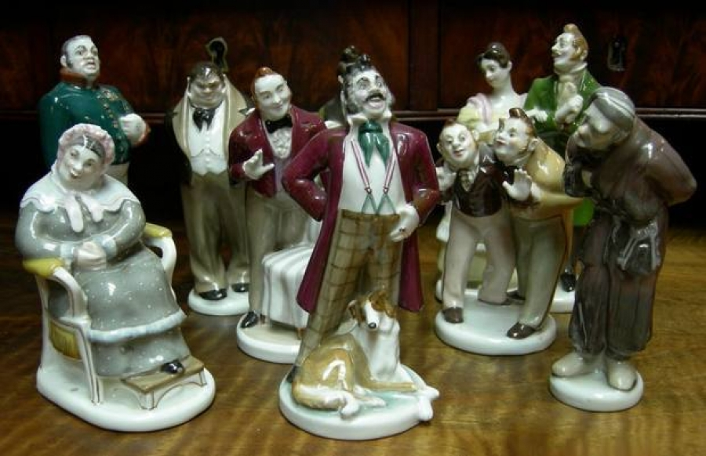
______________________________________________________________________________________________________________________________________________________________________________________________________
7. Ещё в «Невском проспекте» Н.В. Гоголь писал: «Человек такое дивное существо, что никогда не можно исчислить вдруг всех его достоинств, и чем более в него всматриваешься, тем более является новых особенностей, и описание их было бы бесконечно». Подтвердите мысль писателя примерами из «Ревизора».
______________________________________________________________________________________________________________________________________________________________________________________________________
8. Соотнесите цитаты Н.В. Гоголя и Ю.В. Манна и сделайте вывод о характере Хлестакова. «Хлестаков сам по себе ничтожный человек.
Даже пустые люди называют его пустейшим. Никогда бы ему в жизни не случилось сделать дела, способного обратить чьё-нибудь внимание. Но сила всеобщего страха создала из него замечательное комическое лицо. Страх, отуманивший глаза всех, дал ему поприще для комической роли»
(Н.В. Гоголь).
«Будь на месте Хлестакова человек с какими-то своими планами и сильными устремлениями, он бы, не желая того, расстроил всю игру. Но ничтожный и недалёкий Хлестаков сделать этого не в силах. Он бессознательно и потому наиболее верно ведёт ту роль, которую от него требует ситуация. Напоминает он в этом лунатика, который в сомнамбулическом состоянии движется на головокружительной высоте; окликни же его кто-нибудь, разбуди – и случилась бы катастрофа» (Ю.В. Манн).
______________________________________________________________________________________________________________________________________________________________________________________________________
9. Н.В. Гоголь писал в 1840 году: «Чем меньше будет думать актёр о том, чтобы смешить и быть смешным, тем более обнаружится смешное взятой им роли. Смешное обнаружится само собою именно в той серьёзности, с какою занято своим делом каждое из лиц». На основе этого высказывания определите особенности гоголевского комизма. Ответ можно дать в устной форме.
______________________________________________________________________________________________________________________________________________________________________________________________________
10. Перед первой премьерой «Ревизора» Н.В. Гоголь бросился переделывать обстановку на сцене. По свидетельству современника, он распорядился «вынести роскошную мебель, поставленную было в комнате городничего, и заменить её простой мебелью, прибавив клетки с канарейками и бутыль на окне». Как вы думаете, с какой целью это сделал Н.В. Гоголь?
______________________________________________________________________________________________________________________________________________________________________________________________________
11. После премьеры «Ревизора» Н.В. Гоголь сказал: «Моё же создание мне показалось противно, дико и как будто не моё». Подумайте, что вызвало такую оценку писателя?
______________________________________________________________________________________________________________________________________________________________________________________________________
12. После премьеры «Ревизора» Н.В. Гоголь написал: «Все против меня. Чиновники пожилые и почтенные кричат, что для меня нет ничего святого… Полицейские против меня, купцы против меня, литераторы против меня».
Что говорят эти слова о характере писателя?
______________________________________________________________________________________________________________________________________________________________________________________________________
Комната, в которой умер Н.В. Гоголь
13. Как называется документ, в котором была зарегистрирована смерть
Н.В. Гоголя?
__________________________________________________________________
14. Найдите в зале прощальные слова Н.В. Гоголя, обращённые к друзьям. Какой путь предлагал умирающий писатель для «поправления» общества?_____________________________________________________________________________________________________________________________________________________________________________________________
15. В эту комнату Н.В. Гоголь переехал в январе 1852 года. Как вы думаете, почему? ____________________________________________________________________________________________________________________________________
16. Установите авторство цитат: А.Н. Островский, Ф.М. Достоевский, Андрей Белый, М.Е. Салтыков-Щедрин.
– «Наша сценическая литература ещё бедна и молода – это правда; но с Гоголя она стала на твёрдой почве действительности и идёт по прямой дороге».
– «Гоголь положительно должен быть признан родоначальником этого нового, реального направления в русской литературе; к нему волею-неволею примыкают все позднейшие писатели, какой бы оттенок ни представляли собой их произведения».
– «Явилась смеющаяся маска Гоголя со страшным могуществом смеха, – могуществом, не выражавшимся так сильно ещё никогда, ни в ком, нигде, ни в чьей литературе с тех пор, как создалась земля».
– «Я не знаю, кто Гоголь: реалист, символист, романтик или классик. Да, он видел все пылинки на бекеше Ивана Ивановича столь отчётливо, что превратил самого Ивана Ивановича в пыльную бекешу… Гоголь гений, к которому вовсе не подойдёшь со школьными определениями; я имею склонность к символизму; следственно, мне легче видеть черты символизма Гоголя; романтик увидит в нём романтика; реалист – реалиста».
______________________________________________________________________________________________________________________________________________________________________________________________________
Прихожая
17. Как вы думаете, зачем в дорожном сундуке Н.В. Гоголя оказалась карта Палестины? ____________________________________________________________________________________________________________________________________
18. В «Авторской исповеди» Н.В. Гоголя есть такие слова: «Как только я почувствовал, что на поприще писателя могу сослужить также службу государственную, я бросил всё: и прежние свои должности, и Петербург, и общества близких мне людей, и самую Россию – затем, чтобы в дали и в уединении от всех обсудить, как это сделать, как произвести таким образом своё творение, чтобы доказало оно, что я был также гражданин земли своей и хотел служить ей». Сформулируйте на основе этого высказывания общественную позицию писателя.
______________________________________________________________________________________________________________________________________________________________________________________________________
Гостиная
19. Найдите в экспозиции зала книгу, принадлежавшую перу Н.В. Гоголя и запишите её название. Подумайте, как это произведение связано с оптинскими старцами и евангельскими сюжетами, размещёнными в соседнем зале?
Комментарий к этому вопросу в файле «text4teacher»
______________________________________________________________________________________________________________________________________________________________________________________________________
20. Как вы думаете, почему на стенах гостиной так много гравюр, изображающих виды Италии? ____________________________________________________________________________________________________________________________________
Кабинет
21. В зале на конторке лежит лист рукописи поэмы «Мёртвые души». Определите, о чём этот отрывок? Почему он вымаран? ______________________________________________________________________________________________________________________________________________________________________________________________________
22. Вставьте пропущенное словосочетанию во фразу Н.В. Гоголя: «Пушкин находил, что сюжет "Мёртвых душ" хорош для меня тем, что даёт полную свободу______________________________ и вывести множество самых разнообразных характеров».
23. В опере Родиона Щедрина «Мёртвые души» каждому герою соответствует свой инструмент. Собакевичу – контрабас, Манилову – флейта и т. д. А какой инструмент соответствует Чичикову? Для ответа используйте как подсказку отрывок из произведения Н.В. Гоголя: «О чём бы разговор ни был, Чичиков всегда умел поддержать его: шла ли речь о лошадином заводе, он говорил о лошадином заводе; говорили ли о хороших собаках, и здесь он сообщал очень дельные замечания… говорили ли о добродетели, и о добродетели рассуждал он очень хорошо, даже со слезами на глазах».
______________________________________________________________________________________________________________________________________________________________________________________________________
24. Н.В. Гоголь определил жанр «Мёртвых душ» не как роман, а как поэму. Как вы думаете, что хотел этим автор подчеркнуть?
______________________________________________________________________________________________________________________________________________________________________________________________________
25. В 1842 году консервативная газета «Северная пчела» так оценила гоголевскую поэму: «Нет ни одного порядочного, не говорим уже истинного и благородного человека. Это какой-то особый мир негодяев, который никогда не существовал и не мог существовать». Как вы думаете, по какой причине консерваторы так оценили «Мёртвые души»?
______________________________________________________________________________________________________________________________________________________________________________________________________
26. Н.В. Гоголь так охарактеризовал первый том «Мёртвых душ»: «Это крыльцо ко дворцу, который задуман строиться в колоссальных размерах». Как вы понимаете данное высказывание?
______________________________________________________________________________________________________________________________________________________________________________________________________
27. Второй том «Мёртвых душ» Н.В Гоголь сжигал дважды: летом 1845-го и в феврале 1852-го. Как вы думаете, по какой причине автор так относился к своему произведению?
______________________________________________________________________________________________________________________________________________________________________________________________________
28. «Вот как я писал: взявши дурное свойство моё, я преследовал его в другом звании и на другом поприще, старался себе изобразить его в виде смертельного врага, нанёсшего мне самое чувствительное оскорбление, преследовал его злобой, насмешкой и всем чем ни попало». Подумайте, как приведенная цитата характеризует творческий метод Н.В. Гоголя?
______________________________________________________________________________________________________________________________________________________________________________________________________
29. В «Авторской исповеди» Н.В. Гоголь так описал последние годы своего творческого пути: «Из боязни, что мне не удастся окончить того сочинения моего, которым занята была постоянно мысль моя в течении десяти лет, я имел неосторожность заговорить вперед кое о чём из того, что должно было мне доказать в лице выведенных героев повествовательного сочинения». Как вы думаете, о чём ведёт речь Н.В. Гоголь?
______________________________________________________________________________________________________________________________________________________________________________________________________

